仪器设备基本信息
仪器设备名称 | 连续流动分析仪 |  |  |  |  | 所在单位仪器编号 |  |  | 000001250 | 仪器设备英文名称
设备分类 | 分析仪器 |  |  |  |  | 原值（万元） |  | 41.5 | 仪器设备来源 | 购置 | 仪器设备类别 | 专用
运行状态 | 正常 |  | 共享模式 | 外部共享 |  | 主要科学领域 |  |  | 农学 | 规格型号 | san++
产地国别 | 荷兰 |  | 生产制造商 | 荷兰 |  | 启用时间 |  |  | 2011-11-02 | 主要技术指标 | 配有氮、磷、钾、钠、钙、淀粉等模块
主要功能 | 用于土壤、植株样品的元素测定 |  |  |  |  |  |  |  | 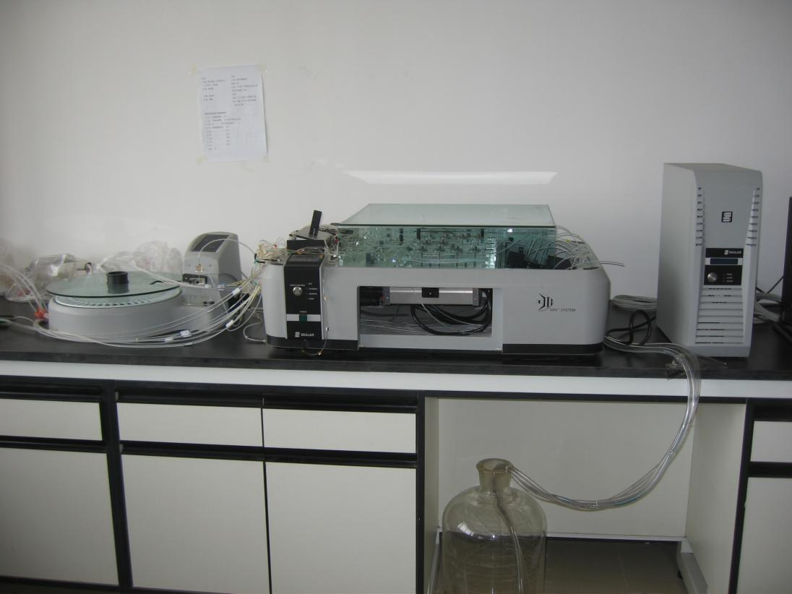
仪器设备所在单位信息
所属单位 |  | 河北省农林科学院粮油作物研究所 |  |  | 通信地址 |  | 河北省石家庄市高新区恒山街162号
联系人 |  | 蒋春志 |  |  | 联系电话 |  | 87670610
电子邮箱 |  | jiangchunzhi64@163.com |  |  | 邮政编码 |  | 050035
对外开放共享规定 |  | 提前一周预约 |  |  | 服务内容 |  | 提供设备使用
参考收费标准 |  | 面议
预约服务网址 |  | http://www.hebyqlm.cn/index.do

